
Základní škola a Mateřská škola,

Praha 6, náměstí Svobody 2
náměstí Svobody 2/930, 160 00 Praha 6 – Bubeneč
www.zs-ns2.cz; tel.: 224 311 371, info@zs-ns2.cz
tel.: 224 324 783, mstychonova@centrum.cz

Školní noviny – květen 2015

Úspěch našich žáků na ANTIFETFESTU

„AntiFETfest 2015 aneb jde to i jinak!“ je soutěžní festival amatérských filmů pro školy, školská zařízení a nízkoprahové kluby s tématikou rizikového chování. Úkolem žáků je vytvořit obrazový snímek s námětem rizikového chování, např. drogová závislost, kriminalita, šikana, rasizmus, záškoláctví, gambling, domácí násilí atd. na nosičích CD nebo DVD.

Snímek našich žáků „I maličkosti zabíjí“ získal v obvodním kole Prahy 6 třetí místo
a postupuje do hlasování v celopražském kole. Možnost pro něj hlasovat máte i vy – učiňte tak, prosíme, na http://rs.antifetfest.cz/hlavni-stranka-2015

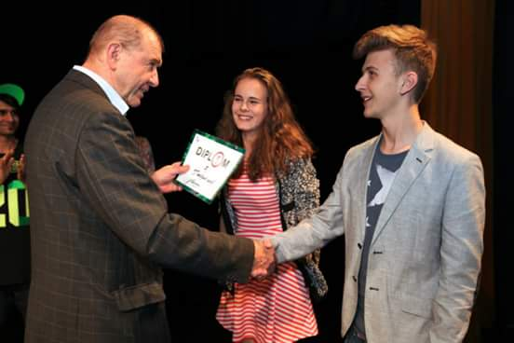

Jiří Maťátko a Klára Kudláčková

Matematická olympiáda

Ve středu 8. dubna 2015 se žáci 2. stupně zúčastnili 64. ročníku matematické olympiády na ZŠ Červený vrch. Soutěže se celkem zúčastnilo 81 dětí z 6. ročníku, 61 dětí ze 7. ročníku a 43 dětí z 8. ročníku. Úspěšní řešitelé tohoto kola získali alespoň 9 bodů z celkového počtu 18. Nejúspěšnějšími řešiteli naší školy byli žáci 6. tříd František Bucha  a Eliška Rojíčková. Franta Bucha se umístil na 8. místě s celkovými 16 body a Eliška Rojíčková na 39. místě s 10 body z 18.  Bc. Tereza Sojková, učitelka matematiky | 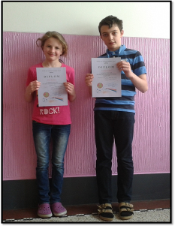

Pomáháme slaným dětem

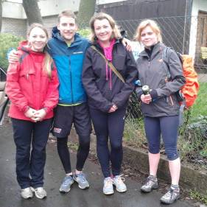 | Ani chladné a deštivě počasí nás neodradilo postavit se 28. 4. 2015 na start 4. ročníku běžeckého závodu fyzioRUN na 4,8 km v oboře Hvězda. Touto účastí jsme opět chtěli podpořit Klub nemocných cystickou fibrózou. O této vážné nemoci a klubu, který tyto nemocné podporuje, jsme se bavili v rámci akce „Větrníkový den“ a věříme, že většině žáků tato problematika utkvěla v hlavě. Letos bylo na startovném vybráno 4.061,- Kč. Tato částka bude použita na nákup dechových trenažerů pro pacienty s CF. Počet účastníků: 79 (33 mužů + 46 žen). Celý závod moderoval tradičně Ivo Dostál, nemocný CF, po transplantaci plic.

Stromy pro planetu

Dne 28. 4. 2015 nás naše spolužačky Johanka Matre a Zuzka Šrámková seznámily s projektem PLANT-FOR-THE-PLANET. Je to sázení stromků pro planetu. Jedná se o projekt, který vymyslel devítiletý Felix. Postupně se k němu přidalo hodně dětí, které také začaly sázet stromy. Naše třída se rozhodla k projektu připojit, snažíme se zjistit možnosti sázení stromků ve Stromovce. V dalším čísle školních novin vám napíšeme, jak se nám to daří.
Webové stránky: http://www.plant-for-the-planet.org/
Za 4. B Elis a Zuzka
Přespolní běh Nebušice

Ani v letošním roce jsme si nenechali ujít tradiční přespolní běh pořádaný v rámci Poháru Prahy 6 v Nebušicích. Na tratích 500m, 1000m, 1500m se poměřili běžci z téměř všech škol Prahy 6 a naši reprezentanti se rozhodně neztratili.

Sportovní dopoledne jsme zahájili stříbrnou medailí pro Rozálii Skoblíkovou, která ve své kategorii dívek z 1. - 3. tříd nestačila pouze na jedinou závodnici. Další účastnice této kategorie byla děvčata Zastávková, Čeňková, Jonová, Palma a Václavková. V chlapecké části startovali Luxemburk, Čiverný, Heran, Konrád a Stein. Ve vyšších kategoriích se předvedli Lešner, Sup, Masopustová, Zlámalová, Bucha, Lee, Rojíčková, Palesová, Divišová a Kudláčková. Nikdo si rozhodně svým výkonem ostudu neudělal, naopak.

Po výborném výkonu na trati 1000m se na stupni vítězů objevil Vojta Krystlík, který doběhl na krásném druhém místě. Naše výprava si odnesla i zlatou medaili. O tu se postarala Tereza Supová, která opět na trati 1000m suverénním stylem doběhla do cíle jako první. Obrovská gratulace a poděkování všem medailistům a ostatním reprezentantům školy.
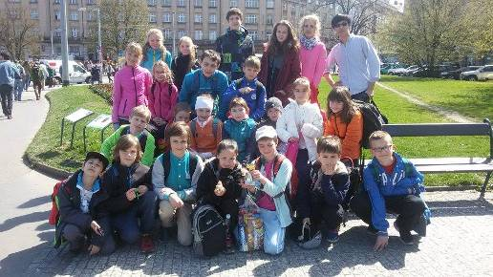

Máme za sebou i několik dalších sportovních akcí. Na turnaji ve vybíjené jsme si nevedli špatně. V nohejbalu jsme sice moc nevyhrávali, ale byli jsme vždy kvalitními soupeři.
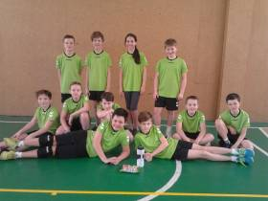
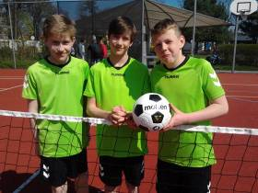

Mgr. Matěj Měchura, organizátor sportovních akcí
Školní liga Šestka v miniházené

Naši žáci se pravidelně v průběhu roku účastnili turnajů v miniházené 4+1 na Julisce. Potkávali se s žáky se ZŠ Bílá, ZŠ Hanspaulka, ZŠ Suchdol a ZŠ Mazurská. Výsledky z jednotlivých turnajů se průběžně započítávaly a na posledním turnaji došlo k celkovému vyhodnocení. Naše škola měla v turnaji vždy dva týmy v kategorii 1. – 3. třída a 4. – 5. třída. Vše dopadlo výborně. Mladší tým obsadil  3. místo a všichni si odnesli bronzové medaile a ti starší byli zlatí, získali 1. místo. Všem blahopřejeme a děkujeme.  4. června v dopoledních hodinách nás čeká turnaj „O pohár ředitelky školy“ na školním hřišti. Všechny Vás zveme, přijďte fandit. | 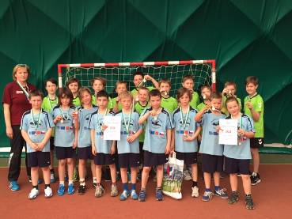
Martina Charvátová, organizátorka sportovních aktivit

Zeměpisný pořad „Východní Afrika – kolébka lidstva“

I v letošním školním roce, dne 22. dubna, se většina žáků 2. stupně naší školy zúčastnila unikátního projektu Planeta Země 3000.
Průvodci pořadu nám přiblížili, co prožili cestovatelé ve Východní Africe, jednom z posledních míst na planetě Zemi, kde můžeme spatřit tradiční život domorodých kmenů žijících tak, jako jejich předci před tisíci lety.
Mnohé žáky zaujali Mursiové, kočovní pastevci, lovci a příležitostní zemědělci. Jedním z mnoha symbolů Východní Afriky jsou rozsáhlé savany. Na velkoplošných obrazovkách jsme pozorovali slony, lvy, žirafy, buvoly, pakoně, zebry aj. | 

Dobré podmínky zde mají zemědělci, například pro pěstování bavlny, tabáku, kakaovníku, ananasů či batátů. Nejvíce se zde však pěstuje kávovník a čajovník. Vždyť pravlastí kávovníku je Etiopie, provincie Kaffa.
Na hodinách zeměpisu se žáci následně zamýšleli nad závažnými problémy Východní Afriky. Oblast sužuje nedostatek vody, hlad, extrémní chudoba a mnohé smrtelné nemoci.
Zeměpisný pořad byl velmi zajímavý a poučný. V roce 2016 nám cestovatelé představí Filipíny. Určitě si z akce opět odneseme hodně zeměpisných poznatků jako letos.

Mgr. Hana Bubenková, učitelka zeměpisu
Plyšákový den

V pátek 24. dubna jsme si do školy přinesli své plyšové mazlíčky. Zajímavé bylo, že každý má jiný vkus. Opět to byla velká zábava, pohráli jsme si a nakonec se všichni sešli na hale, kde proběhlo velké focení. Co bude asi příště?

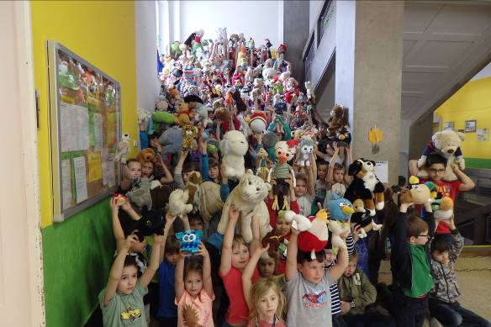

Fotografování tříd
Dne 25. a 26. května 2015 přijde k nám do školy fotograf p. Štěpán Hon (www.stepanhon.cz). Budou se fotografovat třídní kolektivy, pokud budete mít zájem, vyfotografuje Vaše dítě
i samostatně, eventuelně s kamarádem, kamarády. Miniatura fotografie Vašeho dítěte bude následně umístěna v dokonale chráněné skryté galerii, která vznikne nejpozději tři dny po fotografování. Tam si můžete také objednat tištěnou či elektronickou podobu fotografii Vašeho dítěte. Tedy, až uvidíte, zda jste s výsledkem spokojeni. Každá třída bude mít svou vlastní
e-galerii.
PAKLIŽE SOUHLASÍTE S TÍM, ABY VAŠE DÍTĚ BYLO VYFOTOGRAFOVÁNO SAMOSTATNĚ, PŘIHLAŠTE SE ELEKTRONICKY: http://goo.gl/forms/oojBvESXWm.

JAK SE PO FOTOGRAFOVÁNÍ DOSTANETE DO VAŠÍ SKRYTÉ WEBGALERIE?
Pro vytvoření přístupu pošlete prázdný e-mail na adresu: registrace@myalbum.cz s kódem Vaší třídy v předmětu zprávy (KÓD Vám sdělí Vaše třídní učitelka). Obratem dostanete e-mail s Vašimi unikátními přihlašovacími údaji (pokud Vám e-mail/potvrzení registrace nepřijde obratem, zkontrolujte prosím nevyžádanou poštu – spam – pokud jej nenaleznete ani tam, kontaktujte, prosím, přímo pana fotografa na stepan@stepanhon.cz).
Společnou fotografii (15x20 cm za 40 korun) budou děti platit hotově ve škole v den fotografování, individuální fotografie budou hrazeny bankovním převodem. Vše bude k vyzvednutí ve škole.
Mgr. Elena Malchárková
Zprávy z naší mateřinky

Jak to bylo se Žofkou

Před mnoha a mnoha lety kousek od Písecké brány žila v malém domečku s křivým komínem čarodějka Žofka. Na všechny hodné lidi byla hodná a pomáhala jim. Sbírala a míchala kouzelné bylinky, které zaháněly všechny nemoci. V domečku žila s kočkou Kostičkou
a krysou Julií. Také měla jedno neposlušné koště, které každou chvíli Žofce uletělo, ale za pár dní se zase vrátilo.
Jednou nechala Žofka koště na zápraží vyvětrat, to pochopitelně uletělo a do dneška se nevrátilo. Žofka už to zpropadené koště hledá 750 let. Uplakaná chodí po světě a nožky má celé ušoupané. Bez něho totiž nejde čarovat a nemůže ani na čarodějnický slet, který se koná každý rok o Filipojakubské noci.

Tohle se dozvěděly děti z naší školky, a když procházely cestičkou s úkoly, našly v křoví opuštěné koště. Najednou zaslechly pláč a naříkání. Šly za tím pláčem a našly čarodějku Žofku uplakanou a nešťastnou. Daly jí to nalezené koště. Pánečku, rázem bylo po pláči a Žofka dětem ze samé radosti vyčarovala košík s překvapením. Představila dětem všechny své věrné kamarády Kostičku a Julii, při tom putování se k nim přidala ještě žabka Žouželka a myš Piš. Potom šla Žofka vyzkoušet koště, jestli nezapomnělo důležité povely k lítání. A protože jí už nikdo u školky nepotkal, jistě letos konečně letěla na Filipojakubskou noc.

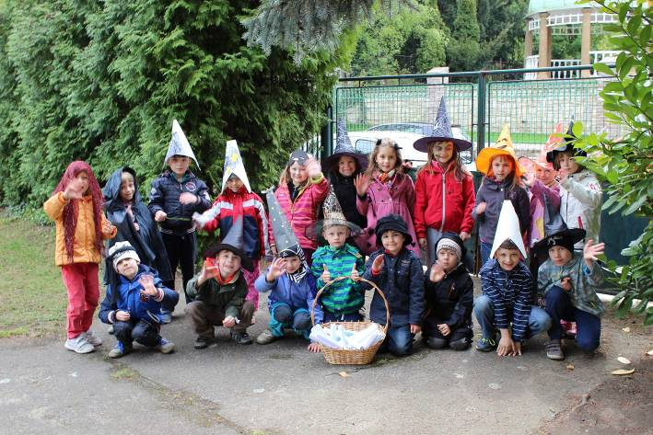

Výsledky dotazníku

Na základě dohody zástupců tříd z řad rodičů na jejich lednové schůzce jsme uskutečnili dotazníkové šetření. Přinášíme Vám nyní výsledky:

Začátek vyučování

- pro začátek v 8.00 hlasovalo 276 rodičů
- pro začátek v 8.30 hlasovalo 65 rodičů
- pro začátek v 9.00 hlasovalo 8 rodičů

Začátek vyučování proto zůstává na současném stavu, tedy v 8.00.

Anketa – školní bufet

- 294 rodičů je rádo, že je ve škole školní bufet, 24 rodičů rádo není
- 184 rodičů je spokojeno se sortimentem, 16 rodičů spokojeno není, 64 rodičů má výhrady
- o předplacené svačiny by mělo zájem 120 rodičů, 214 rodičů zájem nemá

Bufet ve škole bude i nadále provozován, jeho sortiment budeme upravovat nejen dle požadavku rodičů, ale též dle nové vyhlášky. Formu předplacených svačin budeme dále promýšlet.

Výuka plavání

- 89 rodičů se vyslovilo pro zachování plavání ve školním vzdělávacím programu, 65 rodičů doporučilo výuku plavání vypustit z osnov

Škola bude hledat nejvhodnější formu výuky plavání organizované v Praze. Kromě každotýdenního plavání ještě zkusíme variantu intenzívního týdenního výcviku.

Poznámka ředitelky školy:

- Škola v současné době vyhledává výuku plavání ve spolupráci s plaveckou školou, ve které vedou výuku trenéři – pedagogičtí pracovníci.

- Škola uzavře smlouvu pouze s takovou plaveckou školou, která přebere zodpovědnost za výuku včetně regresu náhrady škody, pokud by k nějaké události došlo.

- Paní učitelky vždy byly a vždy budou výuce přítomny. Vykonávají dohled – napomáhají udržení kázně, pomáhají žákům při odchodech na toaletu, apod. Není tedy pravda to, co zaznělo na některých třídních schůzkách, že škola nechce výuku plavání organizovat proto, že p. učitelky nechtějí konat dohled.

- Všechna tato problematika byla obšírně projednávána na setkání zástupců tříd z řad rodičů již několikrát. Ředitelka školy prosí zástupce tříd o přeposílání zápisů či předávání informací z těchto jednání tak, aby byli všichni rodiče dostatečně informováni. Rodičům je zápis z každého jednání k dispozici na webových stránkách školy – sekce ZÁKLADNÍ ŠKOLA – RODIČE, ŠKOLSKÁ RADA – SETKÁNÍ ZÁSTUPCŮ TŘÍD
a také na nástěnce u vstupního schodiště. Přivítáme také, když se každého jednání bude moci zúčastnit zástupce každé třídy - pokud nemůže jmenovaný zástupce, prosíme
o „vyslání“ náhradníka.

Z akcí školní družiny

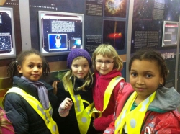 | 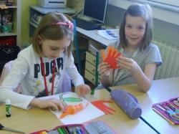

Květen ve škole

- ping pongový turnaj, soutěž Svoboda má talent (28. května – jste srdečně zváni)

- školy v přírodě

- pořady s environmentální tematikou

- pořady pro žáky 2. stupně zaměřené na prevenci

- odevzdávání závěrečních prací (15. května – žáci 9. ročníku)

- předávání uznání „Úspěšný žák 2015“ (Písecká brána)

- jednání školské rady (novým členem za zřizovatele se stal p. Ing. J. Vaculík)

Přeji všem pěkné slunečné dny

Mgr. Michaela Rybářová, ředitelka školy

